
НАУКОВІ ДОСЛІДЖЕННЯ ЗА ТЕМАТИКОЮ
КВАЛІФІКАЦІЙНОЇ РОБОТИ


ЗавданняМ дисципліни є формування у здобувачів вищої освіти уявлення про методологічні підходи та специфічні методи дослідження, з урахуванням особливостей ознак і сутності об’єкту, предмету, мети та завдань дослідження, а, також, цілісного сприйняття студентом процесу розуміння важливості та необхідності планування дослідження, аналізу та вибору найбільш доцільних методів.
СТРУКТУРА КУРСУ







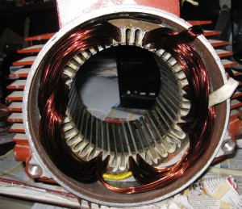
ОЧІКУВАНИМИ РЕЗУЛЬТАТАМИ НАВЧАННЯ дисципліни є: Здійснюння пошуку джерел ресурсної підтримки для додаткового навчання, наукової та інноваційної діяльності; Презентування матеріалів досліджень на міжнародних наукових конференціях та семінарах, присвячених сучасним проблемам в області електроенергетики, електротехніки та електромеханіки; Поєднування різних форм науково-дослідної роботи і практичної діяльності з метою подолання розриву між теорією і практикою, науковими досягненнями і їх практичною реалізацією; ВільнЕ спілкування усно і письмово державною та іноземними мовами з сучасних наукових і технічних проблем електроенергетики, електротехніки та електромеханіки.
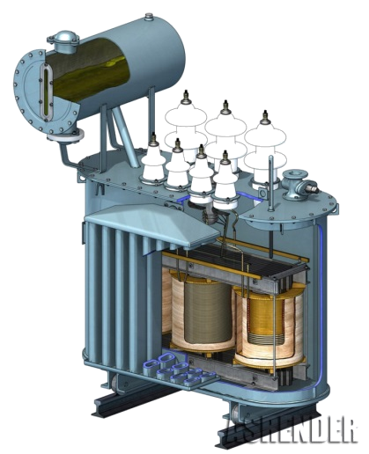
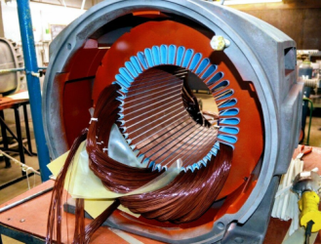
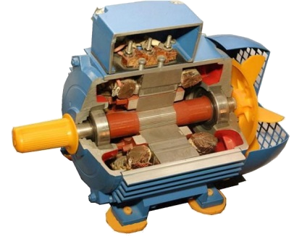
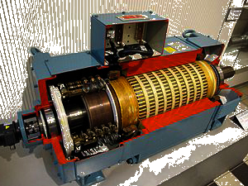

В РЕЗУЛЬТАТІ ВИВЧЕННЯ НАВЧАЛЬНОЇ ДИСЦИПЛІНИ «НАУКОВІ ДОСЛІДЖЕННЯ ЗА ТЕМАТИКОЮ КВАЛІФІКАЦІЙНОЇ РОБОТИ» СТУДЕНТ МОЖЕ МАТИ ТАКІ
загальні компетентності:
- здатність до абстрактного мислення, аналізу та синтезу; здатність до пошуку, оброблення та аналізу інформації з різних джерел;
- здатність приймати обґрунтуванні рішення; здатність виявляти зворотні зв’язки та корегувати свої дії з їх врахуванням;
фахові компетентності:
- здатність планувати, організовувати та проводити наукові дослідження в області електроенергетики, електротехніки та електромеханіки;
- здатність демонструвати обізнаність з питань інтелектуальної власності та контрактів в електроенергетиці, електротехніці та електромеханіці;

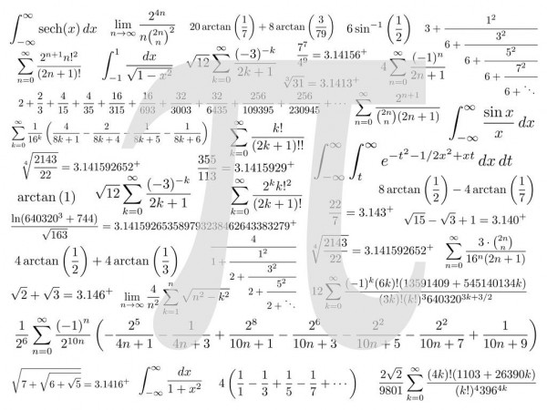
- здатність досліджувати та визначити проблему і ідентифікувати обмеження, включаючи ті, що пов’язані з проблемами охорони природи, сталого розвитку, здоров'я і безпеки та оцінками ризиків в електроенергетиці, електротехніці та електромеханіці;


- здатність керувати проектами і оцінювати їх результати.




